「今後の公共施設等のあり方」とは
別紙

１ 現在、１００ヶ所を超える数多くの公共施設（建物）があります。
茅野市の公共施設（建物）は、小中学校を中心に人口増加への対応、また、市民生活に欠かすことのできない道路や上下水道の整備も生活水準向上のために、これまで積極的に整備を進めてきました。
人口１人当たりの公共施設の保有状況を全国平均と比較すると、茅野市の場合、大変多くの公共施設等を保有していることがわかります。
公共施設（建物）の用途分類別の面積割合
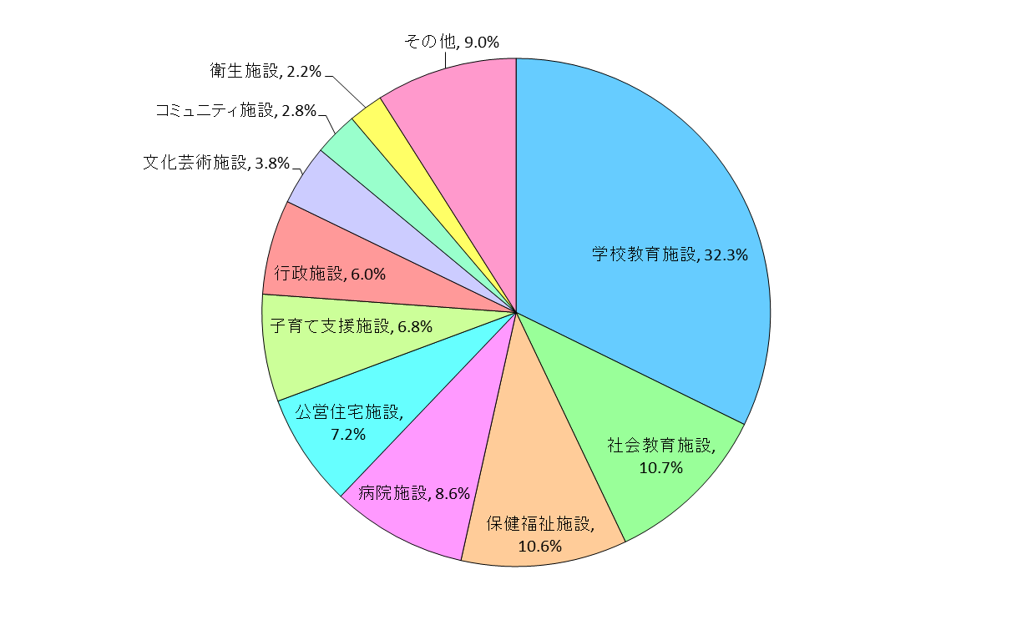

茅野市と全国平均との比較

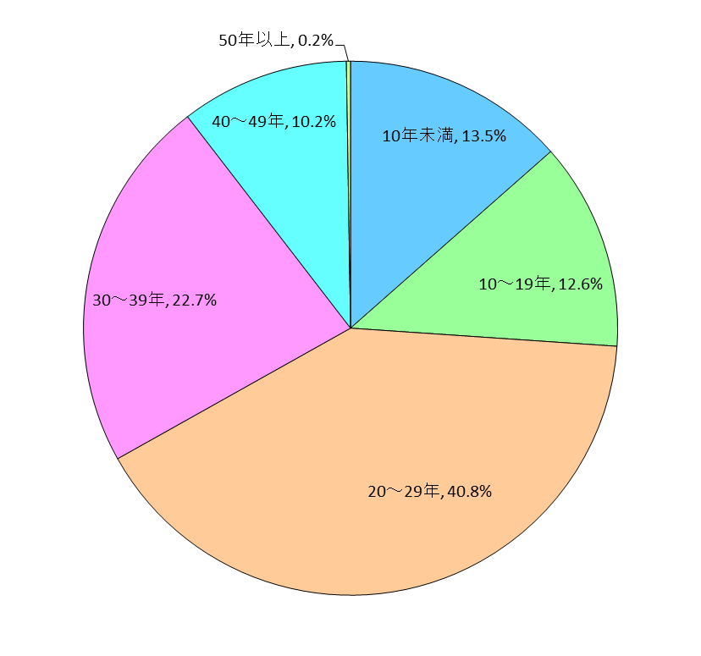
２ 公共施設の老朽化が進んでいます。
公共施設（建物）の平均築年数は約２５年
公共施設（建物）の経過年数別の面積割合
で、延床面積では建築後３０年以上を経過
した建物が全体の約１/３を占めています。
１０年後には約３/４が築３０年を超える
状況となります。
このような状況は、国や多くの地方自治体においても、高度経済成長や人口増加を背景に、いわゆるハコモノといわれる公共施設の建築が進むとともに、道路や橋、上水道、下水道、公園などの整備も、人口の集積などに応じて全国各地で進められました。
茅野市でも、社会資本の整備時期から数十年が経過し、様々な施設の大規模改修や改築などの時期のピークが到来する状況となっています。

３ このままでは公共施設を維持・更新が難しい状況です。
様々な公共施設やインフラは、その時代に必要な施設として整備され、活用されてきましたが、今後は、少子高齢化による年齢構成の変化や人口の減少によって、税収の減少による厳しい財政状況が見込まれるとともに、生活圏域の広域化など、社会情勢や市民生活の変化に伴い、必要とされる公共施設の役割や機能、量にも変化が予想されています。
また、すべての公共施設をこれまでどおり維持しようとすれば、財源不足となることは確実な状況で、良好な状態で維持できなくなることが危惧されます。

４ 今後の公共施設等のあり方を考えていかなければなりません。
現在、市ではこのような課題に対応していくために、数十年以上先を見据えた公共施設等の効果的な活用と適正な維持管理のため方針（公共施設等総合管理計画）を作成しています。

以上のような、茅野市の現状や課題などを参考に、アンケートにご協力をお願いします。

